Manuel d’utilisation Morsinator

Table des matières

Lancement 2

CLI 2

Interface graphique 2

Importer un fichier 2

Sauvegarder vers un fichier 3

Gestion des erreurs 3

Gestion de la table de conversion 4

Actualiser la table 4

Changer de fichier de table 4

Modifier une table existante 4

Fonctionnement 5

# Lancement

Morsinator est distribué avec son propre JRE car il utilise Java SE 17 et JavaFX n’est pas inclus dans cette version. Un JRE créé avec jlink a été créé à l’occasion. Pour lancer le logiciel, le fichier start.cmd permet de faire un raccourci par le JRE fourni.

# CLI

Morsinator peut être utilisé en command line pour rapidement convertir un fichier texte en morse et inversement :

>morsinator <option-conversion> <table-conversion> <fichier-entrée> <fichier-sortie>

Options :

-tm --texte-morse Convertit de texte vers morse

-mt --morse-texte Convertit de morse vers texte

Exemple :

./start.cmd -tm ./conversions.txt "fichier texte.txt" "fichier morse.txt"

# Interface graphique

Pour lancer l’interface (UI), simplement exécuter start.cmd :

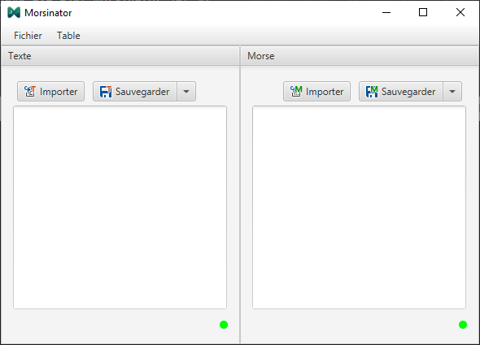

Les zones de texte se traduisent automatiquement de texte en morse et vice-versa.

## Importer un fichier

Pour importer un fichier texte, soi cliquer sur le bouton « Importer »  du côté texte, ou aller dans Fichier>Texte>Importer un fichier :

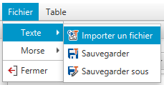

La zone de texte chargera le contenu du fichier en UTF-8.

Pour importer un fichier morse, soi cliquer sur le bouton « Importer »  du côté morse, ou aller dans Fichier>Morse>Importer un fichier :

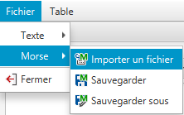

## Sauvegarder vers un fichier

Pour sauvegarder vers un fichier, similaire à l’étape précédente cliquer soi du côté texte ou morse, cliquer sur  ou . Il est également possible d’aller dans Fichier>Texte/Morse>Sauvegarder. Il est également possible de sauvegarder sous un fichier différent du dernier importé/sauvegardé.

## Gestion des erreurs

En cas d’erreur dans les zones de texte, l’erreur est signalée sous la zone correspondante :

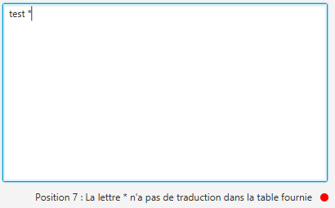

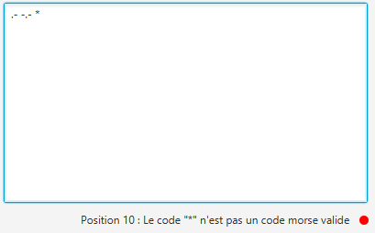

## Gestion de la table de conversion

### Actualiser la table

Il est possible de recharger la table si celle-ci a été modifiée par un programme externe en cliquant sur Table>Actualiser la table :

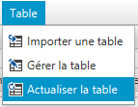

Les zones de texte se changeront automatiquement, selon la dernière zone éditée.

### Changer de fichier de table

Pour utiliser une autre table de conversion stockée dans un fichier, cliquer sur Table>Importer une table :

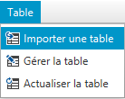

Les zones de texte se changeront automatiquement, selon la dernière zone éditée.

### Modifier une table existante

Il est possible de visualiser le contenu d’une table et de le modifier en cliquant sur Table>Gérer la table :

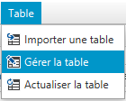

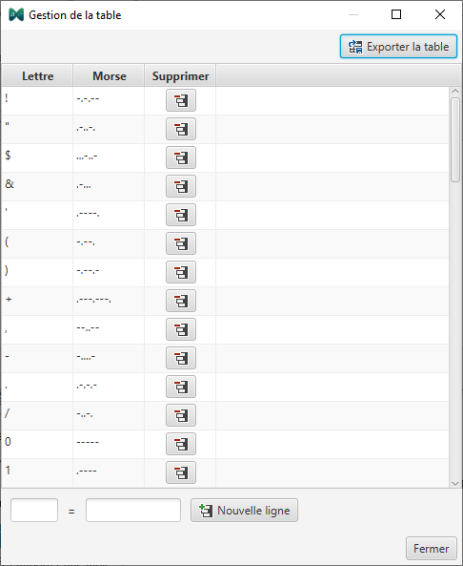

Pour ajouter une ligne à la table, utiliser les deux zones de texte en bas de la fenêtre. La première sert pour la lettre, l’autre sert pour le code morse. Cliquer ensuite sur .

Pour supprimer une ligne existante, cliquer sur  de la ligne à supprimer.

Enfin, il est possible d’exporter cette table modifiée vers un nouveau fichier en cliquant sur le bouton.

# Fonctionnement

La liste personnalisée demandée pour le projet se trouve dans « [src\morsinator\collections\generics\MorsiList.java](src/morsinator/collections/generics/MorsiList.java)».

L’arbre de conversion binaire demandé pour le projet se trouve dans « src\morsinator\collections\generics\MorsiBinaryTree.java ».

Le lecteur de table de conversion se trouve dans « src/morsinator/table/TextualConversion.java ».

Le convertisseur de fichier se trouve dans : « src/morsinator/converter/TextualMorseConverter.java ».